淡江時報 第 948 期
【校園明星臉】西語三蔣宇行 相似度75%
學聲大代誌
校園明星臉 西語三蔣宇行 叫我金秀賢 相似度75%。（攝影／張令宜）
2014/11/24

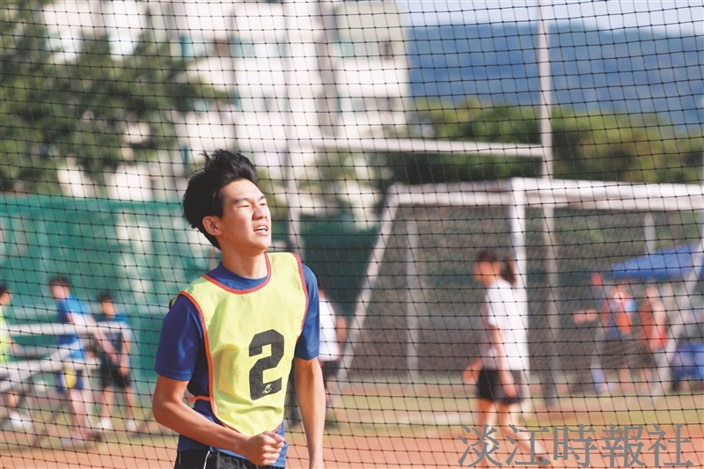
西語三蔣宇行。（攝影／張令宜）

